

**UNIVERSIDADE FEDERAL RURAL DE PERNAMBUCO**

DEINFO

BACHARELADO EM SISTEMAS DE INFORMAÇÃO

JÉSSICA ALVES DE SOUZA

**INTEGRAIS MÚLITPLAS**

**RECIFE**

**2019**

**SUMÁRIO**

1. **INTEGRAIS MULTIPLAS ____________________________________ 3**

1.1. DEFINIÇÃO __________________________________________ 3

1.2. PROPRIEDADES ______________________________________ 3

1.3. APLICAÇÕES E EXEMPLOS ____________________________ 4

1.4. BIBLIOGRAFIA _______________________________________ 6

INTEGRAIS MÚLTIPLAS

- DEFINIÇÃO

Uma integral dupla de uma função f (x, y) é definida numa região fechada finita R do plano xy, ou seja, em duas dimensões.

Já a integral tripla da função f (x, y, z) é definida numa região sólida fechada G de um sistema de coordenadas xyz, ou seja, em três dimensões.

Integrais múltiplas de uma função de N variáveis sobre um domínio D são, geralmente, representadas por sinais de integrais juntos em ordem reversa de execução, ou seja, uma integral dentro de outra, onde se inicia a resolução delas, da direita para a esquerda.

**∫∫...∫ f(x1, x2, ..., xn) dx1, dx2, ..., dxn**

Onde a primeira integral (que é a da extremidade da direita) será resolvida, e assim, com o seu resultado, irá ocorrer o cálculo da próxima integral, até a última se resolvida (extremidade esquerda).

- PROPRIEDADES

As integrais múltiplas (dupla e tripla) possuem as suas propriedades, sendo as mesmas da integral definida:

* **Linearidade**: Que significa dizer que a integral da soma de duas funções é a soma de cada integral, e que se existe uma constante c multiplicando uma função, podemos colocá-la externa a integral.



* **Monotonicidade**: Significa dizer eu se temos duas funções, tais que f>g, teremos:



* **Aditividade**: Podemos integrar separadamente em cada parte da região R.



- APLICAÇÕES E EXEMPLOS

Oriunda da ideia de integrais definidas (não existem integrais múltiplas indefinidas), as integrais duplas ou triplas de duas ou mais variáveis, serão utilizadas para calcular volumes, áreas de superfícies, massas, centro de gravidade de uma região, probabilidades (quando as variáveis envolvidas forem aleatórias) e etc.

Obter o volume de um sólido:

[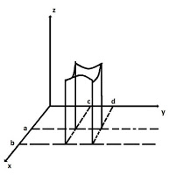](https://3.bp.blogspot.com/-GcML8Vr6IqM/Vzx_yFHdscI/AAAAAAAADqI/JO9ia4K2rxUzGRS0GcPkwrg7wfMjBe-NACLcB/s1600/introducao-integral-dupla.jpg)

Observamos que R é a região em que f em R não é negativo, e observando o sólido, notamos que a ≤ x ≤ b e c ≤ y ≤ d, logo, a integral dupla do esquema é:

*V*=∬*Rf*(*x*,*y*) *dxdy*=∫*cd*∫*abf*(*x*,*y*) *dxdy*

Obter a massa:

Centro de massa é um conjunto de partículas (m1,m2,m3), cujas posições podem ser representadas pelos vetores posição (r1,r2,r3) respectivamente, em relação a um referencial inercial.

http://s3.amazonaws.com/magoo/ABAAAe4wwAA-0.jpg

Ex:

Três pontos materiais, *A*, *B* e *D*, de massas iguais a *m* estão situados nas posições indicadas na figura ao lado. Determine as coordenadas do centro de massa do sistema de pontos materiais.

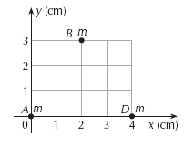

Resolução:

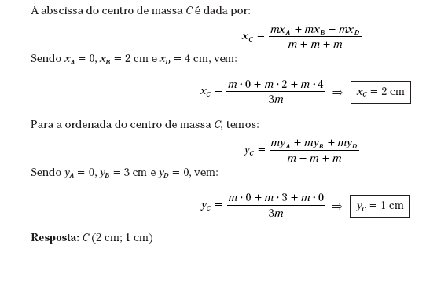

BIBLIOGRAFIA

STEWART, JAMES. **Cálculo, volume II, 5ª edição.**

COELHO, PEDRO. **Notas de cálculo integral diferencial.**

SANTOS, SERGIO. **Notas de cálculo integral diferencial.**

MIRANDA, ISABELLE. **Conteúdo filmado sobre a introdução a integrais múltiplas.**

RESPONDE AÍ. **Propriedades das integrais duplas, módulo Integrais múltiplas.**

B.F., PRISCILA. **Trabalho de aplicações de integrais duplas e triplas, aplicações e exemplos.**